「日本語教師のためのエクセル入門」テキスト
エクセルを使った
成績算出術
（もしくは「ナマケモノへの道50条」）


ナマケモノ

え、まだエンピツで計算しているんですか？
学生の成績を計算するのは時間がかかりますよね。
もし、あなたがまだ紙と鉛筆で成績を出しているのだったら、
私、村上があなたにすてきなプレゼントをさしあげます。

それは21世紀の成績管理。
エクセルというソフトを使えば、驚くほど簡単に成績の計算ができます。
たった五日間のコースに出るだけで、学期末にいつもくりかえされる
悪夢の徹夜作業から、あなたは解放されます。
あまった時間は、アマゾンのナマケモノのように、のんびりと暮らしてください。
ムダにがんばる必要なんてないんです。さあ、みんなでナマケモノになりましょう！

村上吉文

平成18年９月28日
目次

はじめに 4
1. ワークシートに名前を付ける 4
2. ワークシートの挿入 4
3. シートの名前をセルに記入する 5
4. 項目名を記入する 5
5. 連続するデータを入力 5
6. 学生名を入力する 5
7. 「＝」で他のセルの内容を表示する 5
8. コピー＆ペースト 6
9. その日の日付を効率的に入力する 6
10. 日付の表示方法の選択 6
11. 出席を入力する 7
日本式 7
モンゴル式 7
入力してみよう 7
12. AVERAGE関数の使い方 7
13. 四則演算 7
14. パーセント表示にする 7
15. 相対参照 8
16. 「if関数」「sum関数」で「エラー」を表示させないようにする 8
17. 列全部を選択する 8
18. ウィンドウ枠の固定 8
19. 平常点計算の攻略（満点欄と作業領域） 9
20. 相対参照と絶対参照 9
21. 「if関数」で「エラー」を表示させないようにする 10
22. count関数でデータの有無を調べる 10
23. わり算で正答率を計算 11
24. 絶対参照で正答率の分母がずれないように設定する 11
25. 得点欄が空白なら正答率を表示しないように設定 11
26. 百分率の表示 12
27. 評価シートの攻略 12
28. 配点欄を作る。 12
29. 判定ライン設定欄 13
30. 出席率欄の関数入力 13
31. クリックで誤入力を防ぐ 13
32. 平常点欄の関数入力 13
33. 期末欄の関数入力 14
34. 総合欄の関数入力 14
35. 判定欄の関数入力 14
36. 列の横幅を自動的に調整する 15
37. シート全体に色を付ける 15
38. シートの一部分に色を付ける 15
39. 文字に色を付ける 16
40. 罫線に色を付ける 16
41. 文字を大きくする 16
42. もっと簡単に文字に色を付ける 16
43. タイトルを立体的に見せる 17
44. シートの個性と統一感を演出する 17
45. 行全体に色を付ける 17
46. 成績判定基準が違うものを作る（1） 18
47. 成績判定基準が違うものを作る（2） 18
48. 成績単票（１）クリップアートとオートシェイプ 18
49. 成績単票（２）vlookup関数を使う。 19
50. 色で役割を示す 20

はじめに
次の言葉の意味を確認しましょう。
クリック
右クリック
エンター
ドラッグ
シートタブ
セルの名前
ハンドル
日本語入力 「alt」＋「｀」（普通はキーボードの左上の方にあります）
関数

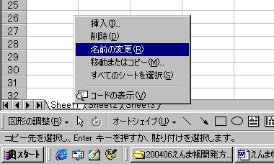
ワークシートに名前を付ける
シートタブを右クリックして「名前の変更」をクリック。
「meibo」と名前を入力してエンター。
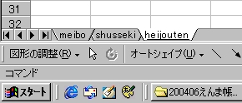
三つあるシートの残りも、それぞれ「shusseki」「heijouten」と名前をつけます。日本語の使える人は「名簿」「出席」「平常点」です。

ワークシートの挿入
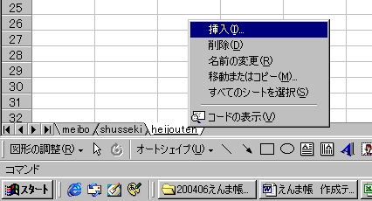
シートタブ（どれでもいいです）を右クリックして、「挿入」をクリック。
「ワークシート」を選んで「ＯＫ」。
新しくできた「sheet1」に「hyouka」（評価）と名前を付けます。
「kyouka」を一番左にドラッグします。
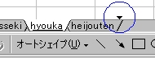
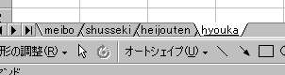
同じように「kimatsu」（期末試験）シートを作って、「heijouten」と「hyouka」の間に持ってきます。

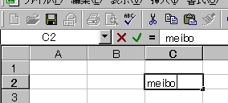
シートの名前をセルに記入する
「meibo」シートタブをクリックして、C2セルに「meibo」（名簿）と記入。
他のシートも、シートの名前をC2セルに記入します。

項目名を記入する
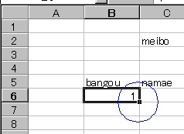
「meibo」シートのB5セルをクリックして「bangou」、同じようにC5セルに「namae」と入力します。

連続するデータを入力
B6セルに「１」と入力し、ハンドルをマウスの右ボタンでB35セルまでドラッグ。
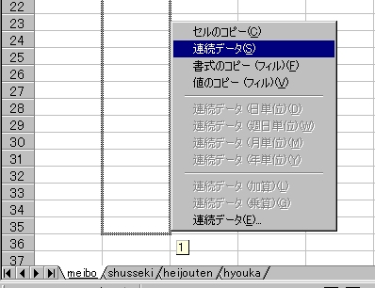
「連続データ」をクリックします。学生が30人より多い場合は、もっと下までドラッグします。20しかいない場合はB25セルまででいいです。

学生名を入力する
「namae」の下（C6セル）から順に、学生の名前を入力します。

「＝」で他のセルの内容を表示する
「shusseki」シートに移って、B5セルをクリック。
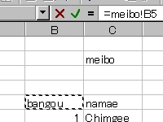
B5セルに「＝」と入力して、エンターを押す前に、「meibo」のシートタブをクリックして、さらに（meiboシートの）B5セルをクリックして、エンターキーを押します。B5セルには「=meibo!B5」と入力されます。
「shusseki」シートのB5セルに「bangou」と表示されたら、ハンドルを右にC5セルまでドラッグします。C5セルに「namae」と表示されます。
次に「bangou」と「namae」が選択されたままの状態で、ハンドルをC35までドラッグします。「meibo」シートと同じように学生の番号と名前が表示されます。

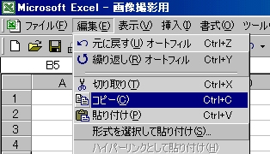
コピー＆ペースト
そのままの状態（「shusseki」のB5セルからC35までが選択されている状態）で、メニューバーの「編集」から「コピー」をクリックします。（Ctrl＋Cでもいい）
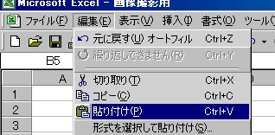
「heijouten」シートに移り、B5セルをクリックして、「貼り付け」をクリックします。（ctrl＋ｖでもいい）
同じように「kimatsu」シートと「hyouka」シートもB5セルからC35セルまで学生番号と名前が表示されるようにしてください。
「meibo」シートに戻って、学生の名前を変えると「shusseki」シートの名前も変わっていることを確認してください。（はじめから「=」を使わずにコピー＆ペーストしただけでは、全部のシートでいちいち変更しなければなりません）

その日の日付を効率的に入力する
実際に使うときは「shusseki」シートのＦ5セルから毎日の日付を入力します。このときは「ctrl」＋「；」で、その日の日付の入力を済ませることができます。

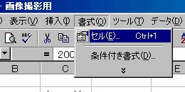
日付の表示方法の選択
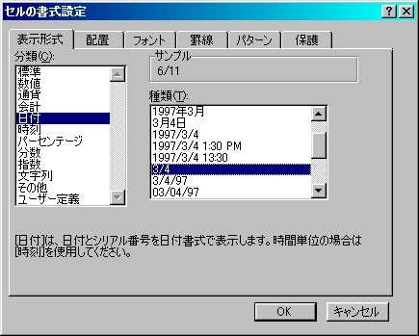
ただ「2006/6/11」のように文字数が多いと表が長くなって見にくいので、日付の表示方法を変えます。
Ｆ5セルを選択した状態で、「shift」＋「→」を押してHZ5まで選択します。
メニューバーの「書式」「セル」に入り、「表示形式」を「日付」にして「3/4」などの短いものを選びます。

出席を入力する

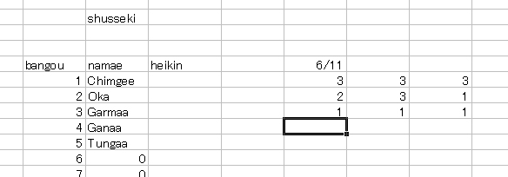
日本式
日本式の出席の計算では、遅刻も早退もしないで出席した場合は「３」、遅刻か早退をした場合は「２」、欠席した場合は「０」を入力します。

モンゴル式
モンゴル式の場合は、「３」と「０」は日本式と同じですが、授業に参加した時間によって、授業時間の３分の２（90分の授業の60分）に出席したら「２」と入力し、３分の１の時間（90分授業なら30分）に出席したら「１」と入力します。

入力してみよう
真面目な学生と普通の学生と真面目ではない学生を想定して、実際に３人か４人ぐらいの学生の出席状況を入力してみてください。

AVERAGE関数の使い方
「shusseki」シートのD5セルに「heikin」と入力します。その下のD6セルに
「=AVERAGE(F6:HZ6)」
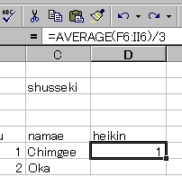
と入力します。これは「F6からHZ6までの平均を表示する」という意味です。

四則演算
そのままでは出席率の三倍の数値が表示されてしまいますので、「=AVERAGE(F6:HZ6)」の後ろに「/3」をつけて
「=AVERAGE(F6:HZ6)/3」
とします。これは平均を「３で割る」という意味です。
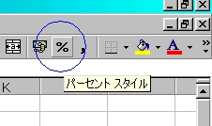
なお「+3」は「３を足す」、「-3」は「３をひく」、「*3」は「３をかける」という意味です。

パーセント表示にする
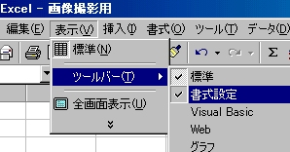
D6セルを選択したまま「パーセントスタイル」のボタンを押します。（このボタンがない場合はメニューバーの「表示」→「ツールバー」→「書式設定」をクリックしてください）
そのままハンドルをD35まで引っ張ってコピーします。

相対参照
D7のセルをクリックしてみてください。ここではD6で計算した数字の一つの下の数字を計算していることに留意してください。このようにセルの内容をコピーすると、計算する場所も変わることを「相対参照」と言います。
D6セル：「=AVERAGE(F6:HZ6)/3」
D7セル：「=AVERAGE(F7: HZ7)/3」

「if関数」「sum関数」で「エラー」を表示させないようにする
D6セルを
「=IF(SUM(F6:HZ6)=0,0,AVERAGE(F6: HZ6)/3)」
と変更します。これは、「F6からHZ6までの合計が０の場合は何も表示しないが、合計が０でない場合は平均を３で割って表示する」という意味です。
関数の中の “” は、”合格” のように文字列を扱う記号です。上の””を”データがありません”としてもいいのですが、そうすると後でABCDEFなどの判定をするときに計算できないので、””として空白にします。
D6を選択したままハンドルをD35まで引っ張ってコピーします。

列全部を選択する
使い始めてしばらくたつと、出席率を記入する列が右の方に移動していって、学生の名前が見えなくなってしまいます。
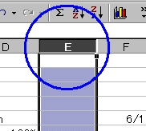
ためしに「→」のカーソルキーを押して、ずっと右の方に行ってください。
学生の名前が見えなくなるのを防ぐために「shusseki」シートのウィンドウ枠を固定します。
その準備として、まずE1セルの上の「E」と書いてある部分をクリックして、E列全部を選択します。
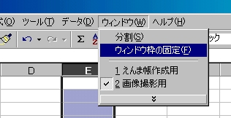

ウィンドウ枠の固定
E列全体を選択した状態でメニューの「ウィンドウ」から「ウィンドウ枠の固定」をクリックします。
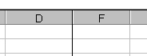
「→」のカーソルキーを押して、ずっと右の方に行ってください。学生の名前が見えなくならないことを確認してください。
これで「shusseki」シートは完成です！

平常点計算の攻略（満点欄と作業領域）
平常点を計算する上で面倒くさいのは、小テストや宿題などが混在するため、満点が常に同じとは限らないということです。したがって点数の入力欄の下に「満点が何点か」を入力する「満点欄」を作り、さらに、点数を満点で割って正答率を出す作業をするための作業領域を確保します。あとは出席と同じように平均を計算するだけです。
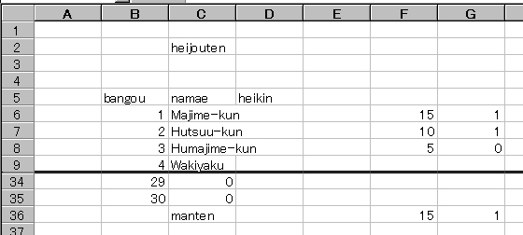
「heijouten」シートのD5セルに「heikin」と入力し、C36セルに「manten」(満点)と入力します。
たとえば最初の平常点成績が15点満点の小テストのときは、F5にその日の日付を入力し、F36にその小テストの満点「15」を入力します。
次の平常点として、宿題を「出したか出さなかったか」しか記録しない場合を考えます。この場合は満点を「1」にして、宿題を出した学生は「1」、出さなかった学生は「0」を入力します。

相対参照と絶対参照
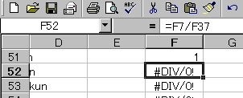
正答率を計算するための作業領域を作ります。B50セル（あるいはもっと下でもいい）に =b5 と入力し、ハンドルを右に引っ張ってC50セルにコピーし、そのままハンドルを下に引っ張ってC80セルまでコピーします。この右側に正答率を算出する領域を作ります。
F51セルに
「=F6/F36」
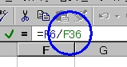
と入力します。これは「F6をF36で割った数を表示する」という意味です。ハンドルをしたに引っ張ってF80セルまでコピーします。すると「#DIV/0!」というエラーマークが出ます。これは、「０で割る割り算だから計算できません」という意味です。たとえばF52セルを見ると、「=F7/F37」ですから満点の15で割らずに、その下の空欄（つまり０）で割っていることになります。
そこで、F51セルの「=F6/F36」を
「=F6/F$36」
とします。図のF36の部分をクリックしてキーボードのF4キーを二回押すと、このようになります。これは、右のセルにコピーすると「G$36」と内容が変わりますが、下のセルにはコピーしても「F$36」と内容が変わらない、という意味です。
「=F6/F$36」と入力できたら、パーセントスタイルのボタンを押して、そのままハンドルを下に引っ張ってください。正答率がきちんと表示されるのを確認してください。

「if関数」で「エラー」を表示させないようにする
ただ、このまま他の列にコピーすると、満点を入力しない列でエラーが出てしまって集計できなくなりますので、「=F6/F$36」に「ただし、点数が入力されていないときは何も表示しない」という式を加えます。つまり
「=IF(F6="","",F6/F$36)」
となります。これは、「F6セルが空白なら空白を表示し（つまり何も表示しない）、そうでないときは点数(F6セル)を満点(F36セル)で割った数を表示する」という意味です。
F51セルからハンドルを下にF80セルまで引っ張ってコピーし、さらにF51セルからF80セルまで選択されている状態でハンドルを右にHZ列ぐらいまで引っ張り、コピーします。（右端のIV列までコピーすると、あとで面倒なことがあるので、HZ列ぐらいまでにしておきましょう）

count関数でデータの有無を調べる
あとは出席率と同じように平均を計算すればいいのですが、興味がある人はcount関数を使ってみましょう。これはデータの数を数える関数です。D51セルに
「=IF(COUNT(F51:HZ51)=0,"",AVERAGE(F51:HZ51))」
と入力します。これは「F51セルからHZ51セルを調べてデータがなかったら何も表示しないが、データがあったら平均を表示する」という意味です。
難しいと思う人は、出席率の計算と同じように
「=IF(SUM(F51:HZ51)=0,0,AVERAGE(F51:HZ51))」
と入力しても同じです。出席率のときと違うところは、行が51であることと、３で割る必要がないことです。
D51セルに入力できたら、パーセントスタイルのボタンを押してから、ハンドルを下に引っ張ってD80セルまで内容をコピーしましょう。
これで正答率の平均がD51セルからD80セルまで表示されることになりました。ただ、これでは毎日入力しながら正答率を見るのに不便ですから、上の入力用の領域に戻り、D6セル（heikinの下）に「=d51」と入力してパーセントスタイルボタンを押し、ハンドルを下にD35セルまで引っ張ってコピーしましょう。
また、ずっと右の列に入力するようになっても学生の名前が見えなくならないように、E列でウィンドウ枠を固定しましょう。（「E」の字をクリックし、メニュー→「ウィンドウ」→「ウィンドウの固定」）
これで平常点の計算は完成です。
なお、毎日の記入の際、満点を入力する前に点数を入力すると平均正答率の欄にエラーが出ますが、落ち着いて満点欄に入力しましょう。エラーが消えます。

わり算で正答率を計算
期末テストのシートはとても簡単です。ここではテストが120点満点だったりすることを考慮していますが、100点が満点の時は得点＝正答率だから、ただ得点を入れておけばいいだけです。（ただし総合評価シートでの計算が100倍にならないように注意）
まず、D5セルに「tokuten」（得点）、E5セルに「seitouritsu」（正答率）と入力します。C36セルに「manten」(満点)と記入します。
D6セルから下の得点記入欄は、試験の採点が終わってから記入します。E6セルから下に正答率を記入する計算式を入れます。正答率を出すには得点を満点で割ればいいので、
「=E6/D36」
でいいです。

絶対参照で正答率の分母がずれないように設定する
これをそのまま下にコピーすると、満点のD36がD37、D38、とずれてしまう（相対参照）ので、キーボードのF4キーを一回押して
「=E6/$D$36」
にします（絶対参照）。二回押して「=E6/D$36」（Dの前に$がない）でもいいです。

得点欄が空白なら正答率を表示しないように設定
これだけでも正答率は計算できますが、試験を受けなかった学生の欄にエラーが出てしまうと、あとの「総合評価」が計算できないので、上記の計算式に「ただし、得点が未入力なら何も表示しない」という関数を付け加えます。
「=IF(D6="","",D6/$D$36)」
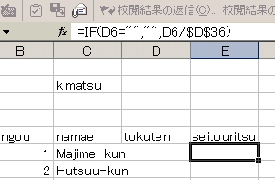
これは、「D6セルが空白なら空白を表示し（つまり何も表示しない）、空白でなければD6セルをD36セルで割った数字を表示する」という意味です。

百分率の表示
パーセントスタイルボタンを押して、表示形式を小数点ではなくて百分率にします。
ハンドルを下に引っ張って、E6セルをE35セルまでコピーします。
試験の満点が100点の場合は、得点欄をパーセントスタイルにしておきましょう。そうしないと、100倍大きな数値として評価シートで扱われてしまいます。
これで、「kimatsu」シートは完成です。

評価シートの攻略
いちばん面倒くさい評価シートの作成に入ります。考え方は、以下の通りです。
出席率と平常点と期末試験の配点（比重）を決める。
例：25:25:50
判定ラインを決める。
例：90～100＝Ａ、89～90＝Ｂ
配点と判定ラインは科目によって違う場合がある（作文の場合は出席よりも平常点が大事、など）ので、比重と判定ラインを設定する欄を作って、そこを参照するようにする。

配点欄を作る。
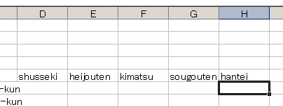
D5セルから右に「shusseki」、「heijouten」、「kimatsu」、「sougouten」、「hantei」と入力します。総合点の欄には、出席率と平常点と期末試験の素点を配点にしたがって計算し、満点を100点として表示します。判定欄は総合点を判定ラインに従ってABCDEFに分類するところです。
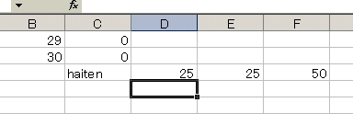
C36セルに「haiten」と入力し、D36セル、E36セル、F36セルに、それぞれ出席率と平常点と期末試験の配点を入力します。例ではモンゴル国立大学にならって「25 25 50」と入力してあります。この数字は後で変えてもいいので、分からない人も今は適当に入れておいてください。

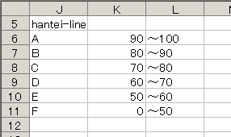
判定ライン設定欄
J5セルに「hantei-line」（判定ライン）と入力し、J6セルから下にA,B,C,D,E,Fと入力します。
Aが90～100の場合は、K6セルに「90」と入力し、L6セルに「～100」と入力します。
次に、L７に
「="～"&K6」
を入力します。この意味は「～」につづけてK6セルを表示するという意味です。これで、Ａ判定の下限が変わったとき、Ｂ判定の上限が連動して変わることになります。L11セルまでハンドルを引っ張ってコピーします。
成績が「Ｂ」の判定ライン下限をK7セルに入れ、C以降もその下に入力します。

出席率欄の関数入力
D6セルに
「=IF(shusseki!D6="","",shusseki!D6*$D$36)」
と入力します。これは、「shussekiシートのD6セルが空白なら何も表示しないが、そうでなければD36セル（出席率の配点）をかける」という意味です。他の所にコピーしてもずれないように、配点は絶対参照にしておきます。

クリックで誤入力を防ぐ
なお、キーボードから入力すると間違える可能性があるので、まず「=IF(」まで入力した後、「shusseki」シートのシートタブをマウスでクリックし、「shusseki」シートが表示されたら続けてD6セルをクリックしましょう。自動的に「=IF(shusseki!D6」まで入力されるはずです。このように関数の入力中にシートタブやセルをクリックすると、誤入力が防げます。入力できたら、ハンドルを下に引っ張って、D35セルまでコピーします。

平常点欄の関数入力
同じように、平常点の欄もE6セルに入力します。今度は「heijouten」シートの平均正答率（D6セル）に配点（E36セル）をかけますから、以下のような計算式になります。
=IF(heijouten!D6="","",heijouten!D6*$E$36)
なお、「heijouten」シートを開いた後で、「hyouka」シートに戻る際にシートタブをクリックすると、最後の部分が「hyouka!$E$36」になりますが、それでも問題ありません。
入力したら、ハンドルを下に引っ張ってE35セルまでコピーします。

期末欄の関数入力
期末試験の欄も同じようにF6セルに以下のように入力します。
=IF(kimatsu!E6="","",kimatsu!E6*$F$36)
入力したら、ハンドルを下に引っ張ってF35セルまでコピーします。

総合欄の関数入力
総合点は、まずG6セルに以下のように入力します。
=SUM(D6:F6)
これはD6セルからF6セルまでの合計を表示するという意味です。
配点の誤入力を防止するため、今度はF35セルでなく、F36セルまでコピーしておきます。配点を入力するときは、F36セルが100になるようにしましょう。

判定欄の関数入力
最後にH6セル以下の判定欄に関数を入力します。
=IF(G6<$K$10,$J$11,IF(G6<$K$9,$J$10,IF(G6<$K$8,$J$9,IF(G6<$K$7,$J$8,IF(G6<$K$6,$J$7,$J$6)))))
H6セルにこのように入力し、ハンドルを引っ張ってH35セルまでコピーします。
これは、以下のような意味です。
まずG6セル（総合点）がK10セル（判定Eの下限）より少ないかを調べ、そうだったらJ11セル（F）を表示し、そうでなかったらG6（総合点）がK9セル（判定Dの下限）より少ないか調べる。少なかったらJ10セル（E）を表示し、そうでなかったらG6（総合点）がK8セル（判定Cの下限）より少ないか調べる。少なかったらJ9セル（D）を表示し、そうでなかったらG6（総合点）がK7セル（判定Bの下限）より少ないか調べる。少なかったらJ8セル（C）を表示し、そうでなかったらG6（総合点）がK6セル（判定Aの下限）より少ないか調べる。少なかったらJ7セル（B）を表示し、そうでなかったらJ6セル（A）を表示する。
つまりif関数を五回使って、判定しているわけです。
これで、判定まで自動的にできるようになりました。一応、完成です！
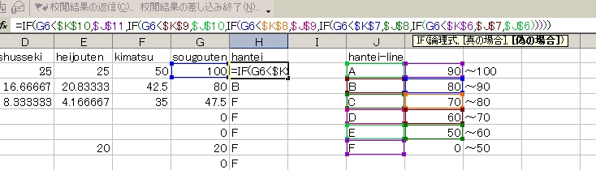

列の横幅を自動的に調整する
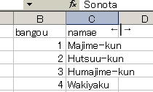
ここから先は、カッコヨク使いたい人のための部分です。お化粧の仕方だと思ってください。計算式は出てきません。
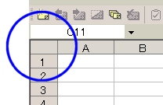
まず、「meibo」シートの図の部分の「C」と「D」の境界のあたりで、ポインターが「←|→」の形になったところで、ダブルクリックします。列の横幅が自動的に調整されて、名前の長い人も、セルの中に入ります。
他のシートも、同じように調整してみましょう。

シート全体に色を付ける
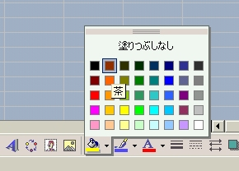
A1セルの左上の部分をクリックすると、シート全体を選択することができます。その状態で下の方のバケツのアイコン（塗りつぶしの色）の右の小さな下向きの三角を押します。
色が選択できますから、ここでは「茶」をクリックします。シート全体が茶色になります。

シートの一部分に色を付ける
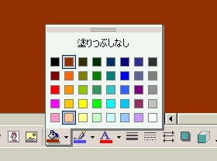
次にB5セルからC35セルまでを選択します。ハンドルを引っ張るのではなくて、B5セルの中をクリックして、そのままC35セルまでマウスボタンを押したまま引っ張ります。
先ほどと同じく、バケツのアイコンをクリックして、同系列でいちばん明るい色（ベージュ）をクリックします。

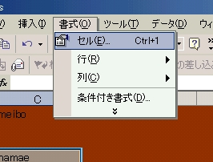
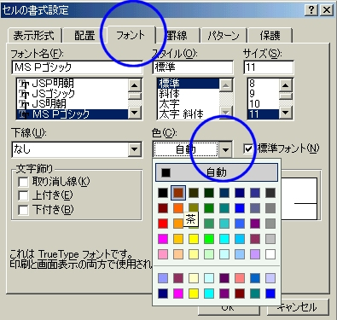
文字に色を付ける
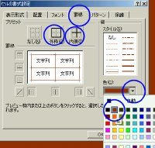
B5セルからC35セルが選択されている状態で、今度はメニューの「書式」から「セル」を選びます。「フォント」のタブをクリックして、次に「色」の下の「自動」をクリックします。塗りつぶしと同じように色を選択します。ここでは、「茶」を選択します。

罫線に色を付ける
「OK」を押す前に、今度は「罫線」のタブをクリックします。下の方の色を選択する部分をクリックして、同じように茶色を選択します。その後、「外枠」「内側」のボタンをクリックして、最後に「OK」をクリックします。
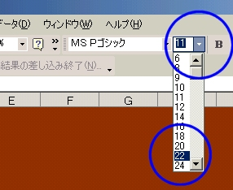

文字を大きくする
次にC2セルの「meibo」というタイトルを大きくします。C2セルをクリックして、図のように文字のサイズ設定欄をクリックして、22をクリックします。
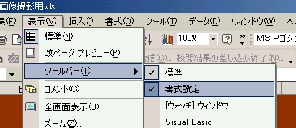
文字のサイズ設定欄が表示されていない人はメニューバーの「表示」から「ツールバー」「書式設定」をクリックしましょう。

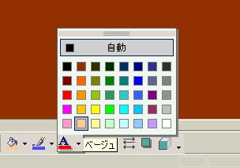
もっと簡単に文字に色を付ける
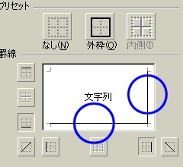
文字に色を付けるのは、もっと簡単な方法もあります。バケツのボタンの近くの「A」というボタンをクリックして、色を選択します。C2セルを選択して、meiboの文字をベージュにしましょう。

タイトルを立体的に見せる
タイトルを立体的に見せるのは、罫線を使います。
先ほどと同じように、「書式」→「セル」→「罫線」と進みます。
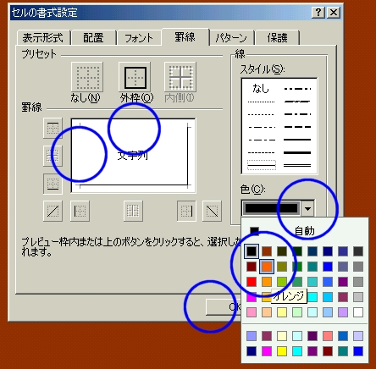
色の選択で「黒」を選んで、セルの右と下の部分をクリックし、次に色を「茶」より一つ明るい「オレンジ」を選択して、セルの上と左の部分をクリックします。最後に「OK」を押すと、明るい部分と陰の部分ができて、立体的に見えるようになります。
これでmeiboシートのお化粧は完成です。

シートの個性と統一感を演出する
Kimatsuシートとhyoukaシートは、別のお好きな系統の色を付けてみましょう。基本は以下のとおりです。
・ 何も入力しないセル（地の部分）と罫線と文字をその系統のいちばん暗い色にする。
・ 何かを入力するセルを同じ系統のいちばん明るい色にする。
これで、一つのシートとしては統一感があり、それぞれのシートにはそのシートらしい個性が演出できます。

行全体に色を付ける
shussekiシートとheijoutenシートも基本は同じですが、この二つは右方向にずっと長く使いますから、行全体を選択して色を付けると便利です。
まず他のシートと同じようにシート全体に色を付け、行番号の「５」の上にポインターを持っていきます。ポインターが「→」の形に変わったら、マウスのボタンを押したまま35行まで選択します。その状態でバケツのボタンを押して、好きな色を選びます。そのままメニューの「書式」→「セル」→「罫線」で、罫線にも色を付けます。
そのままだとA列がマヌケなので、行全体と同じようにA列全体を選択して、地の色で着色します。E列も、平均欄と入力欄との間の隙間ですから、A列と同じように地の色で着色します。
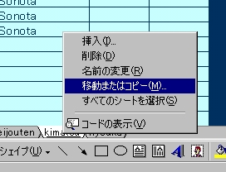

成績判定基準が違うものを作る（1）
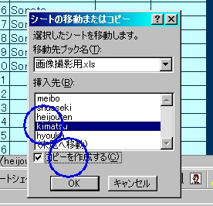
ここまで作ってきたのは「出席率」「平常点」「期末試験」という３つの要素で成績を算出するシステムでした。これより多い要素で算出する場合は、以下の手順で変更します。
たとえば「中間試験」がある場合は、「kimatsu」シートを応用できますから、シートタブを右クリックして「移動またはコピー」を選択し、図のように「kimatsu」と「コピーを作成する」をクリックした後、「ＯＫ」を押します。
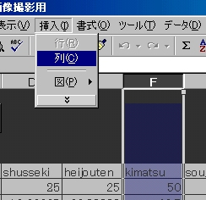
新しく「kimatsu(2)」というシートが「kimatsu」の左にできますから、そのシートタブを右クリックして、「名前の変更」を選び、「kimatsu(2)」を「chuukan」にします。

成績判定基準が違うものを作る（2）
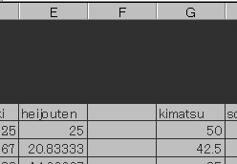
次に、「hyouka」シートに移り、F列全体を選択した後、メニューの「挿入」から「列」を選択します。「kimatsu」と「heijouten」の間に新しい列ができます。F5セルに「chuukan」と入力します。
D36セルからG36セルの配点を中間テストの分も入れて100になるように調整します。例：「15:15:30:40」など
F6セルに以下の計算式を入力します。
=IF(chuukan!E6="","",chuukan!E6*$F$36)
ハンドルを下にF35まで引っ張れば、完成です。

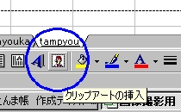
成績単票（１）クリップアートとオートシェイプ
新しくシートを作り、「tampyou」（単票）と名前を付けます。
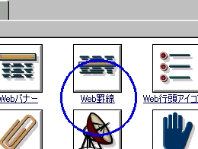
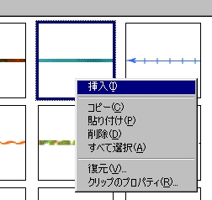
「クリップアートの挿入」から、適当な「web罫線」を選び、右クリックで「挿入」をクリックします。シート上の適当なところに、罫線をドラッグします。
「オートシェイプ」から「星とリボン」を選び、適当に配置します。
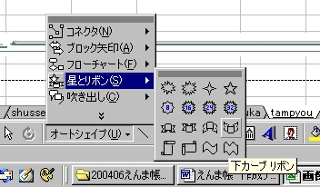
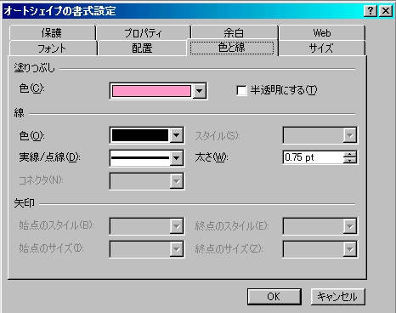
右クリックで「オートシェイプの書式設定」→「色と線」で適当な色を付けます。
右クリックで「テキストの追加」を選び、「seiseki」などの文字を入れます。

成績単票（２）vlookup関数を使う。
C12セルのあたりから下に、「bangou」「namae」「seiseki」「shusseki」「heijouten」「chuukan」「kimatsu」「sougouten」と項目を入力します。
とりあえずbangouの右（ここではE12セル）に「１」と入力します。
Namaeの右（ここではE13セル）に、以下のように入力します。
=VLOOKUP($E$12,hyouka!$B$6:$I$35,2,FALSE)
これは、以下のような意味です。
まずE12セル（今は「１」と入力されている）を見て、そこに入力されている数字を「hyouka」シートのB6セルからI35セルの左端の列（bangouの列）から見つけだせ。そして、該当する行の左から二番目の数字を表示せよ。
もっと分かりやすく言い換えると、
「hyouka」シートの番号１の学生の名前を表示する。
という意味です。
同じように、「seiseki」は左から８番目、「shusseki」は左から３番目、「heijouten」は左から４番目、「chuukan」は左から５番目、「kimatsu」は左から６番目、「sougouten」は左から７番目の行の数字を参照するようになっています。

色で役割を示す
自分だけで使うにはこれでも充分ですが、他の人にも使ってもらうには自動計算領域と、ユーザーが自分で入力するところの色を変えるなどの配慮をしましょう。
配付した「えんま帳」では、ユーザーの入力領域は白で表示しています。

